1.r – Nastava na daljinu 2019./20.

Povratna informacija Trokut - Četiri karakteristične točke trokuta (rješenja kviza)
____________________________________________________________________________

Pitanja | Točan odgovor
Simetrala kuta je pravac koji prolazi vrhom kuta i dijeli taj kut na dva sukladna kuta. | točno
Simetrala stranice je pravac koji prolazi vrhom i uvijek dijeli stranicu na dva sukladna kuta. | netočno
Dužina koja spaja vrh trokuta s polovištem nasuprotne stranice trokuta je | težišnica trokuta
Dužina koja spaja dva polovišta stranica trokuta je | srednjica trokuta
Simetrale stranica trokuta sijeku se u jednoj točki koja se naziva | središte trokutu opisane kružnice
Simetrale kutova trokuta sijeku se u jednoj točki koja se naziva | središte trokutu upisane kružnice
Težišnice trokuta sijeku se u jednoj točki koja se naziva | težište trokuta
Visine trokuta sijeku se u jednoj točki koja se naziva | ortocentar
Karakteristične točke trokuta koje su uvijek unutar trokuta su | središte trokutu upisane kružnice i težište trokuta
Koja je karakteristična točka trokuta prikazana na slici?  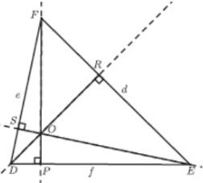 | ortocentar
Koja je karakteristična točka trokuta prikazana na slici?  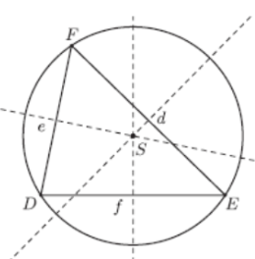 | središte trokutu opisane kružnice
Koja je karakteristična točka trokuta prikazana na slici?  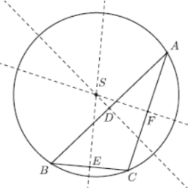 | središte trokutu opisane kružnice
Koja je karakteristična točka trokuta prikazana na slici?  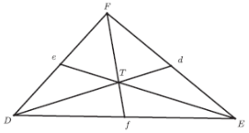 | težište trokuta
Koja je karakteristična točka trokuta prikazana na slici?  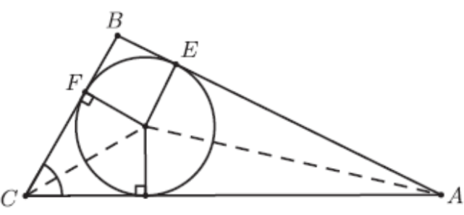 | središte trokutu upisane kružnice
Švicarski matematičar Leonhard Euler je u 18. stoljeću dokazao da se za svaki trokut uvijek na jednom pravcu (Eulerov pravac) nalaze tri od četiri karakteristične točke trokuta. Koja se od točaka ne nalazi na tom pravcu? | središte trokutu upisane kružnice

